Отчет по первому этапу индивидуального проекта
Основы информационной безопасности
Федорова Анжелика Игоревна
Содержание

1 Цель работы
Установить операционную систему Kali для дальнейшей работы над проектом.

2 Задание
1.Установите дистрибутив Kali Linux в виртуальную машину.

3 Выполнение лабораторной работы
Ввожу данные о новой виртуальной машины и запускаю установку.(рис.fig:001).
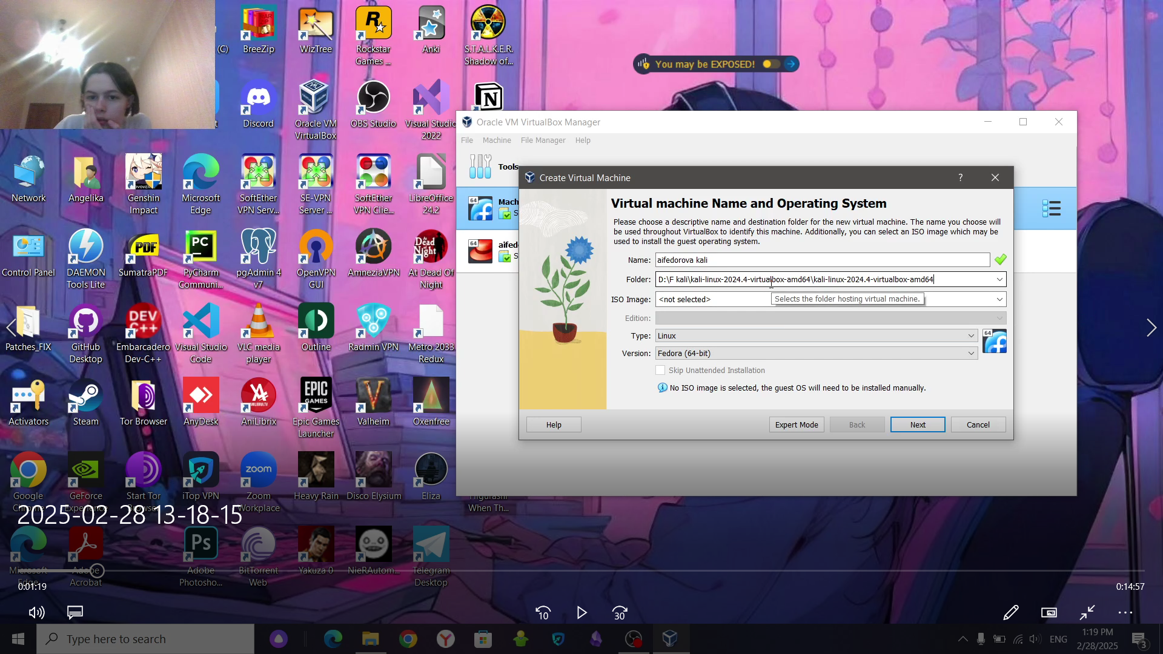
Выделяю оперативную память (рис.fig:002).
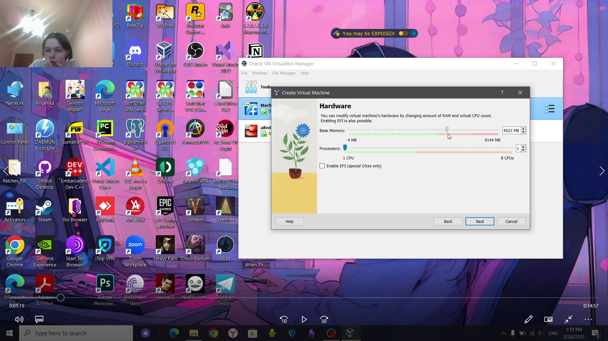
Выделяю память на диске (рис.fig:003).
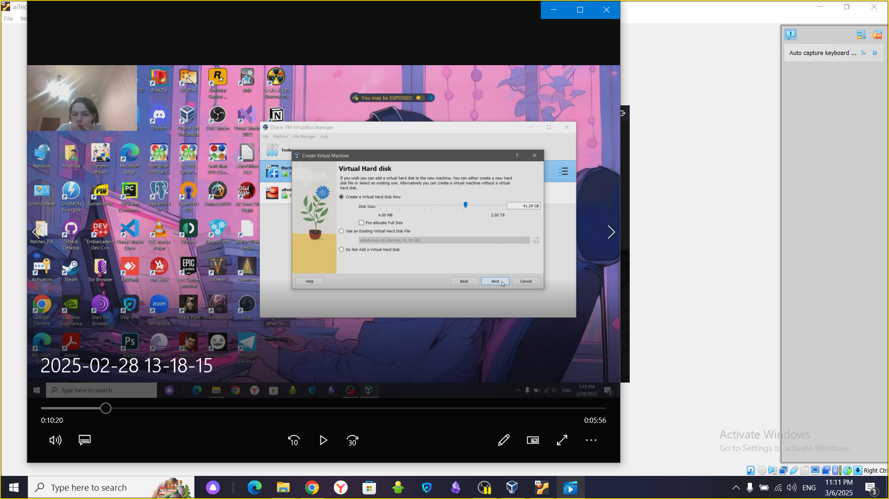
Устанавливаю язык (рис.fig:004).
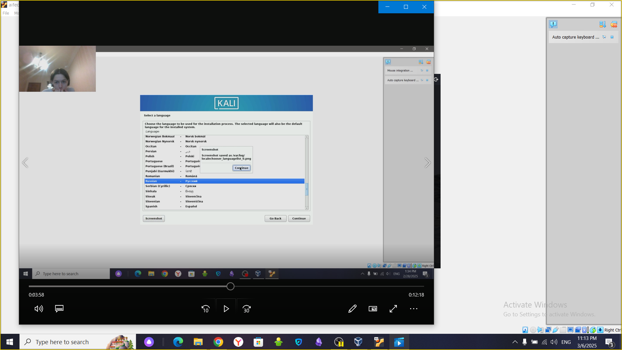
Ввожу название моей виртуальной машины (рис.fig:003)
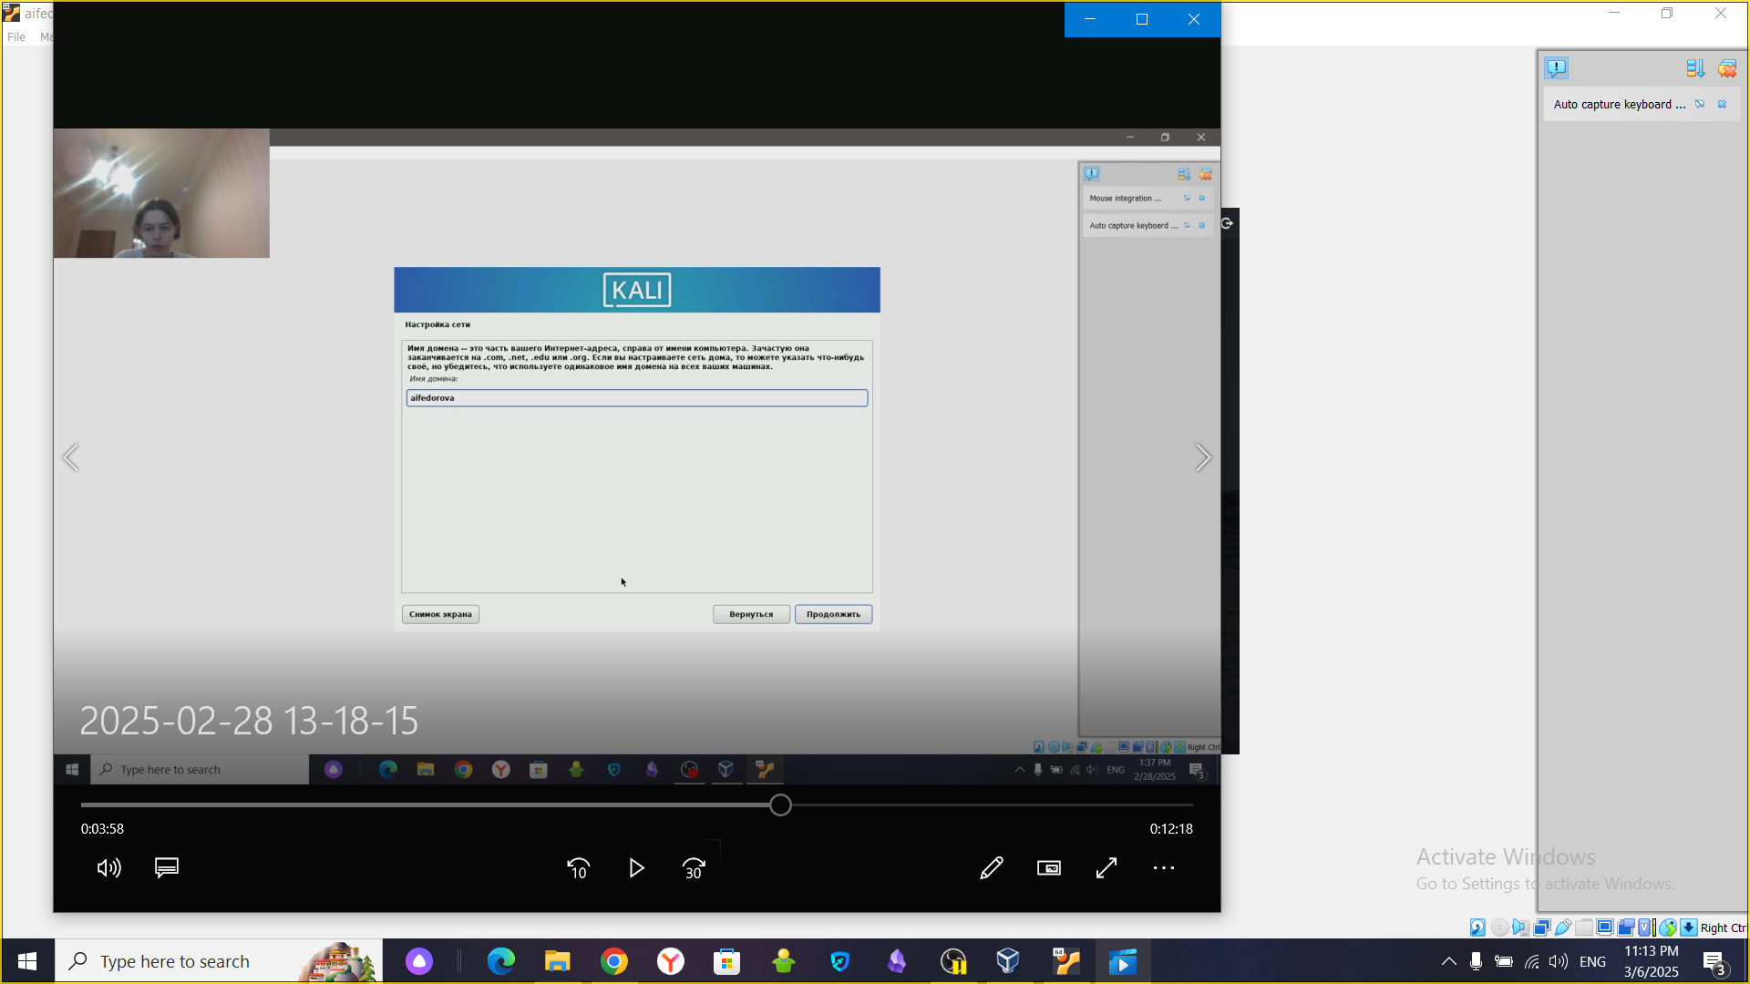
Ввожу данные имя пользователя (рис.fig:003)
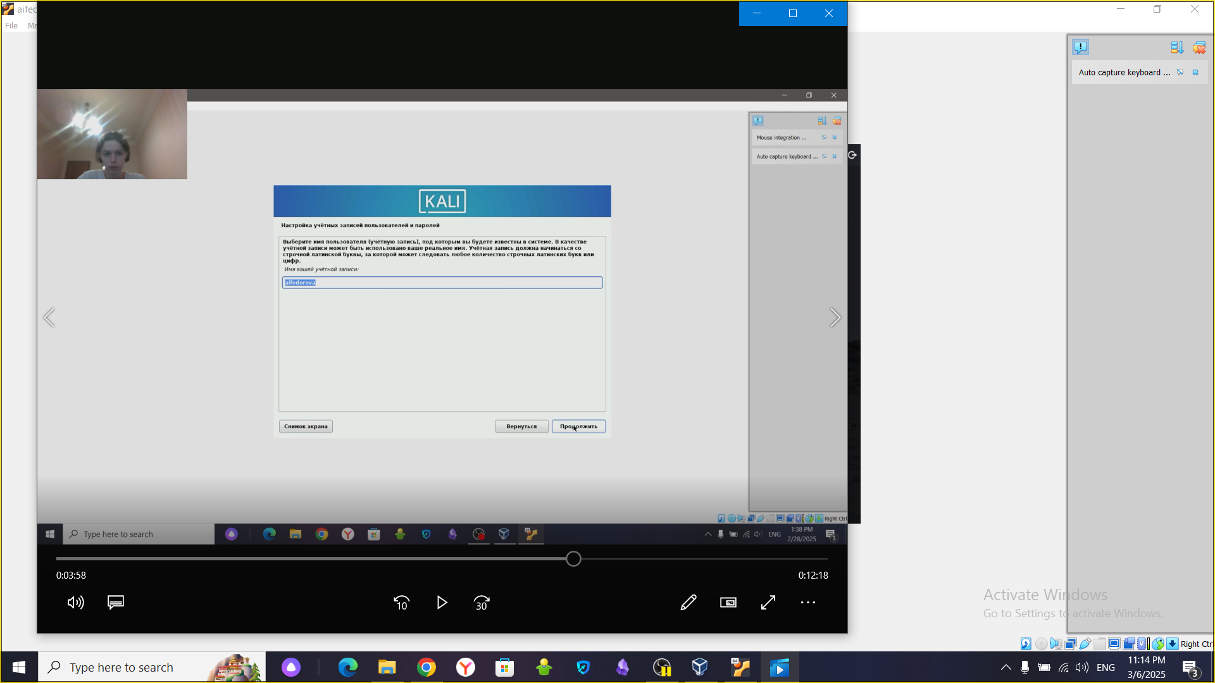
Ввожу пароль (рис.fig:003)
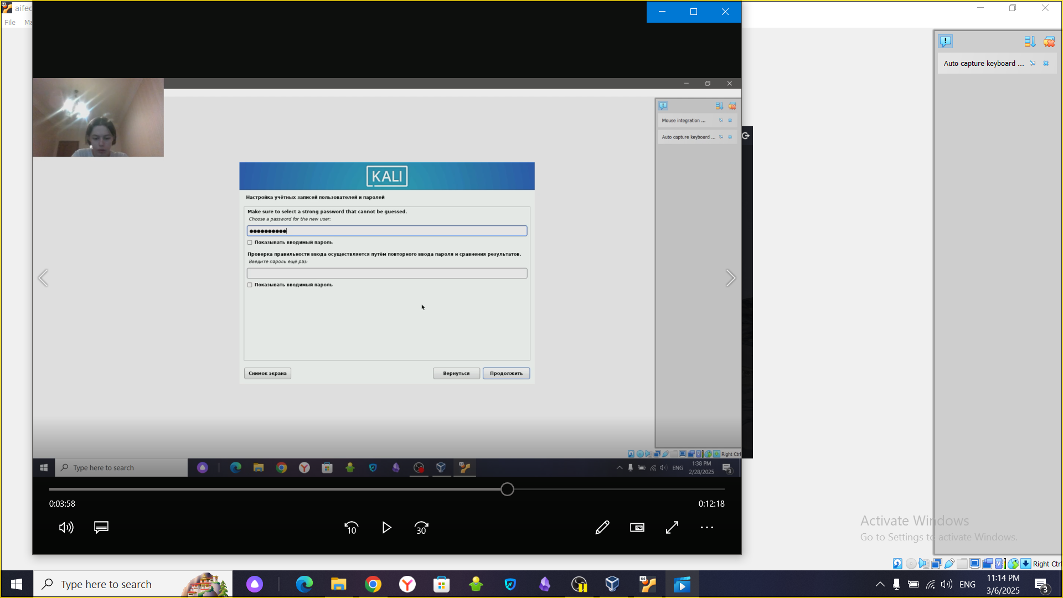
Ввожу часовой пояс (рис.fig:003)
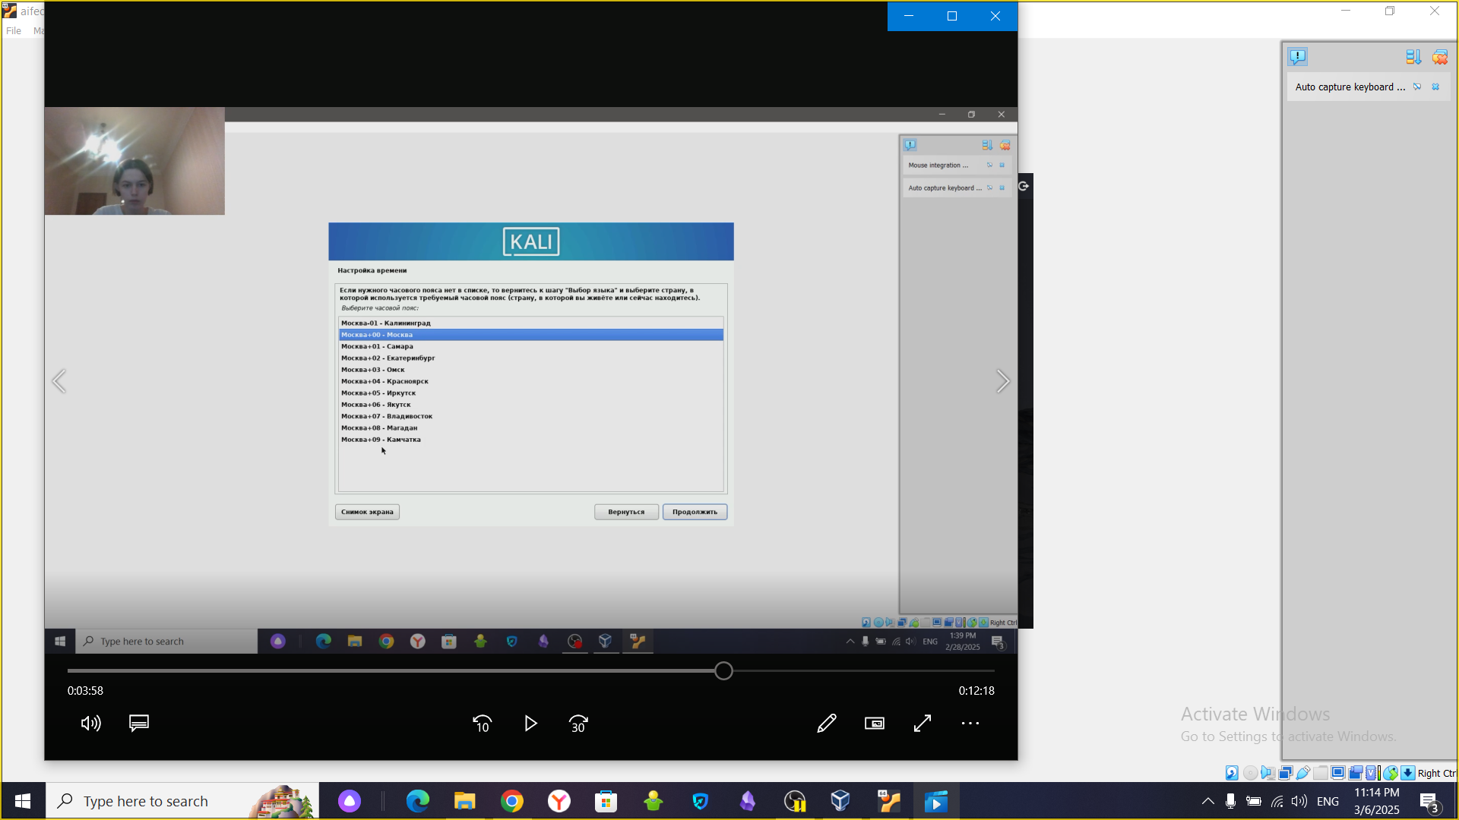
Ввожу диск, на который будет устанавливаться система (рис.fig:00)
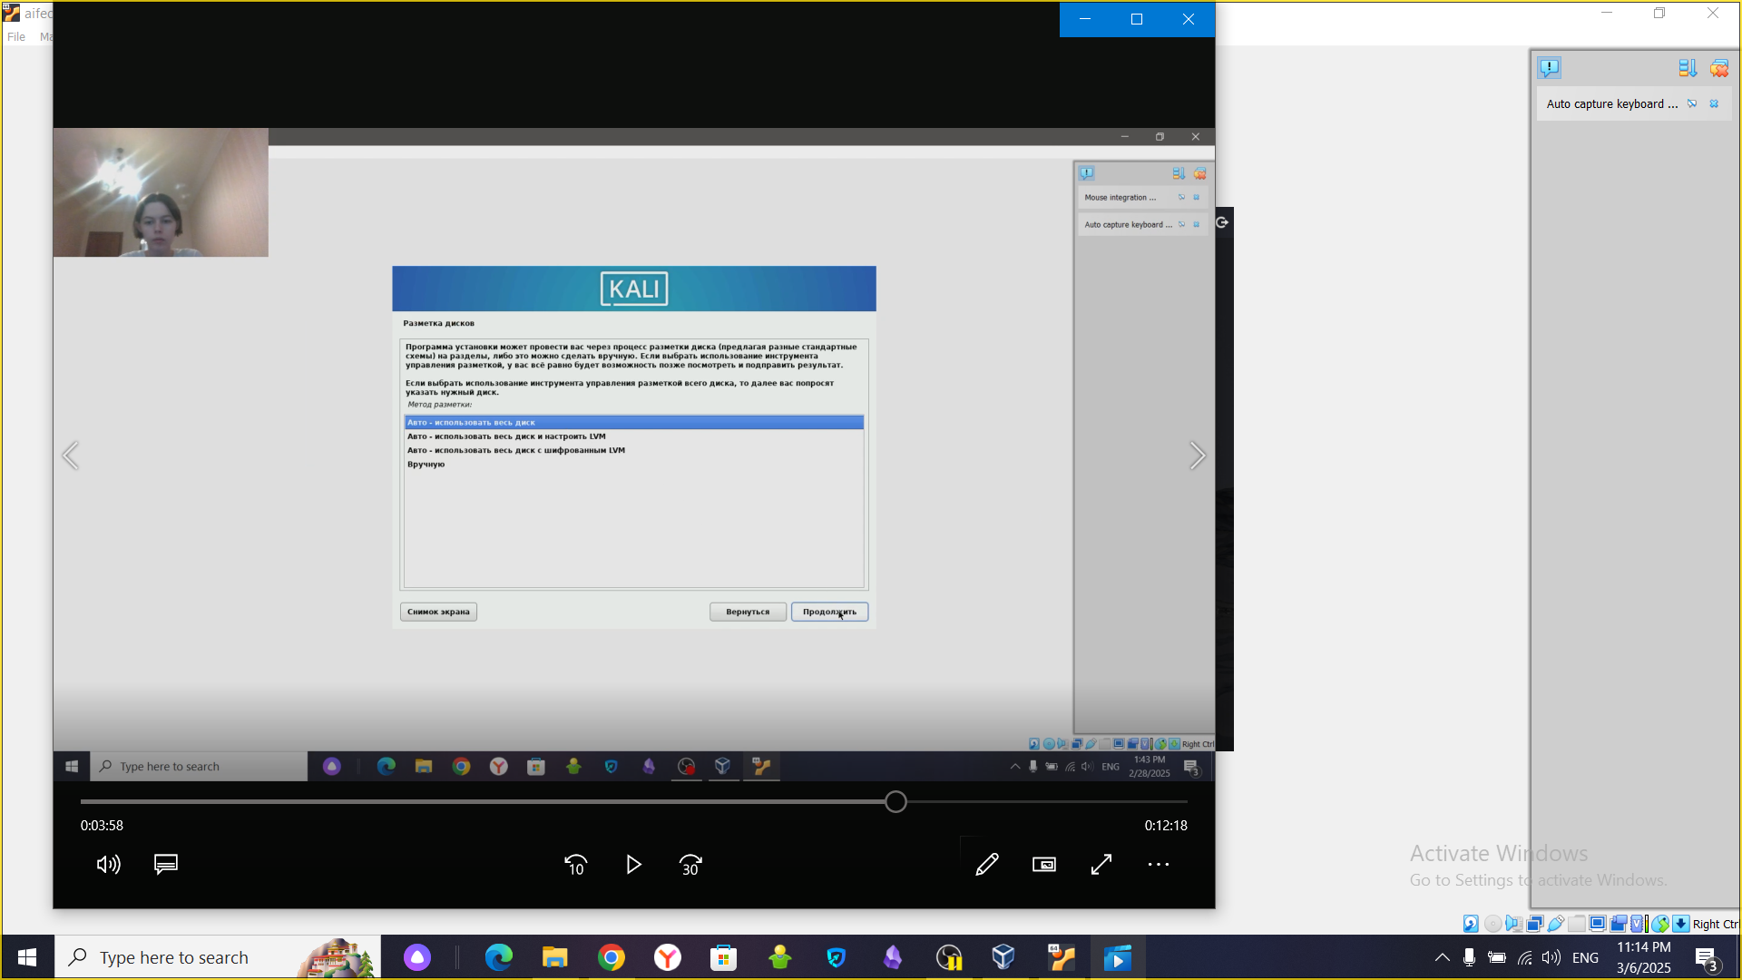
Жду установку (рис.fig:003)
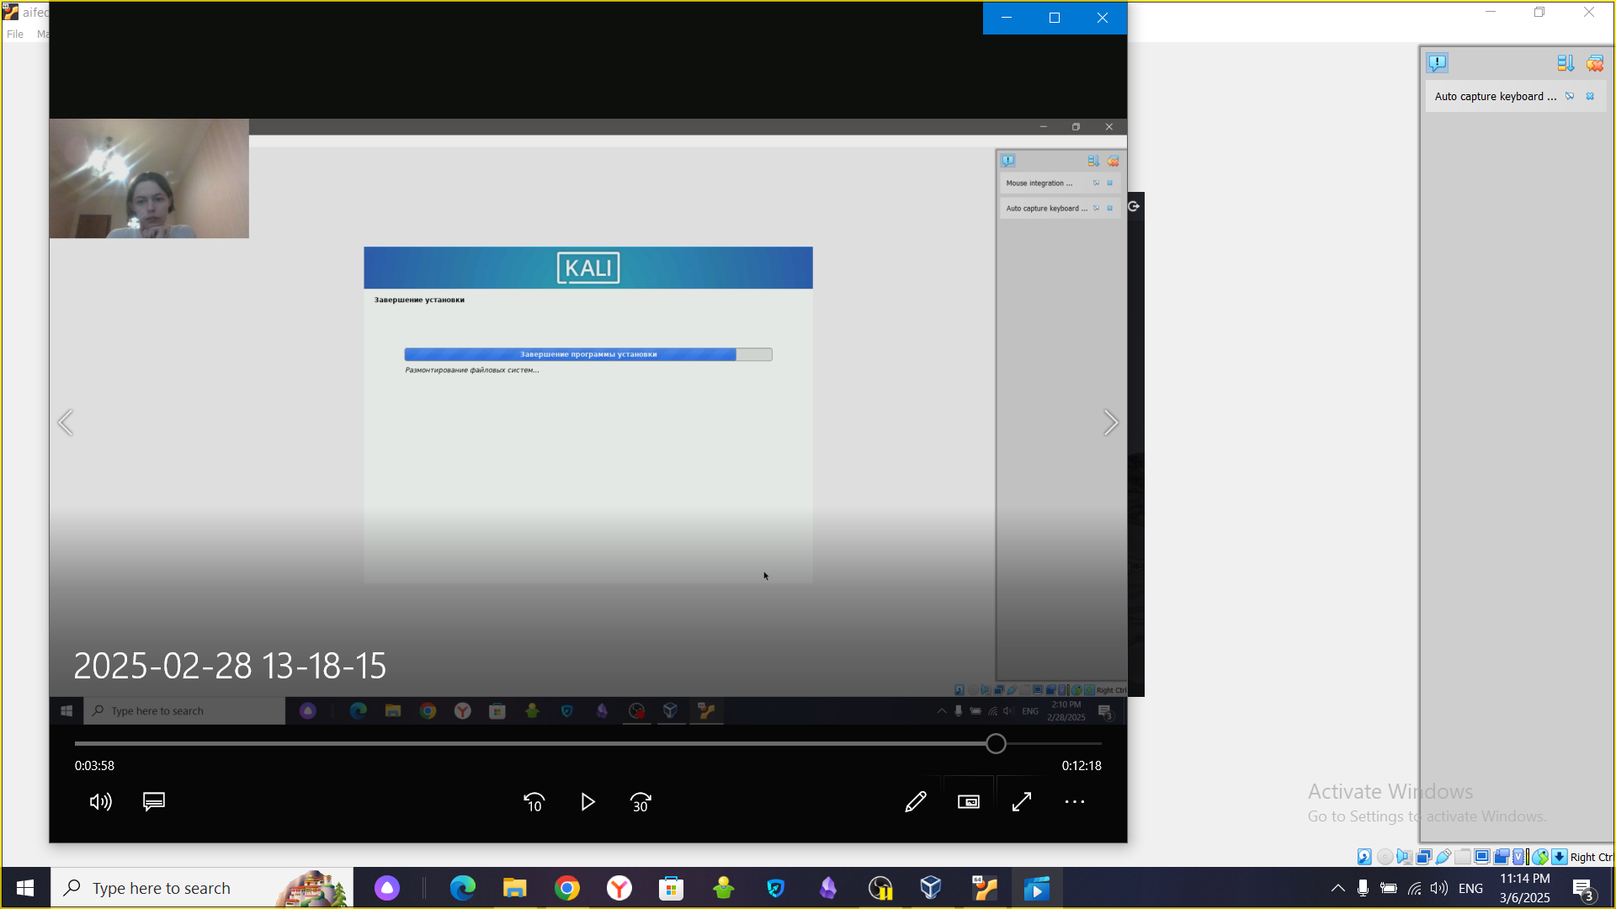
В итоге система успешно установилась (рис.fig:003)
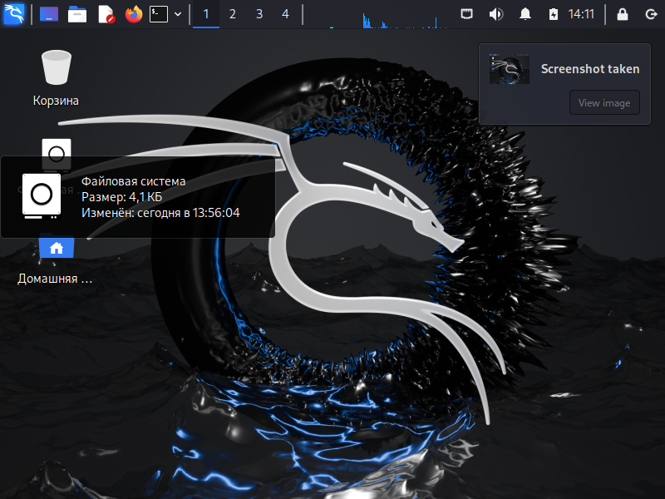

4 Выводы
Я приобрела навыки установки операционной системы Kali

